МИНИСТЕРСТВО ОБРАЗОВАНИЯ КИРОВСКОЙ ОБЛАСТИ

Кировское областное государственное профессиональное

образовательное бюджетное учреждение

«Вятско-Полянский механический техникум»

**ОТЧЕТ О ВЫПОЛНЕНИИ**

**ЛАБОРАТОРНОЙ РАБОТЫ №** 2 **«Реализация линейных алгоритмов»**

**по дисциплине «Разработка ПО на базе платформы С#»**

Выполнил студент

группы 2ИСП

Бурыкин Д.А.

Проверил преподаватель

Галимова

г. Вятские Поляны

2023 г.

**Лабораторная работа №2  
«Реализация линейных алгоритмов»**

**Цель**

- изучить каркас простейшей программы в среде Visual Studio;

- написать и отладить программу линейного алгоритма

**Отчёт**

Вариант студента – 2.

Ссылка на репозиторий - <https://github.com/MaddieChaotica/DCMDPRACTICE>

Где

x = -4.5

y = 0.75*102

z = 0.845*102

Для начало создадим новую форму и добавим в неё кнопку. Так как нам нужно найти ответ на формулу, нам нужно написать функцию, которая вернет нужное значение. Пишем данную функцию в теле программы и возвращаем ответ в виде строки.

Внутри же самой формы, мы пишем обработчик нажатия кнопки, который вызывает эту функцию и выводит ответ в виде месседжбокса. (Рисунок 1)

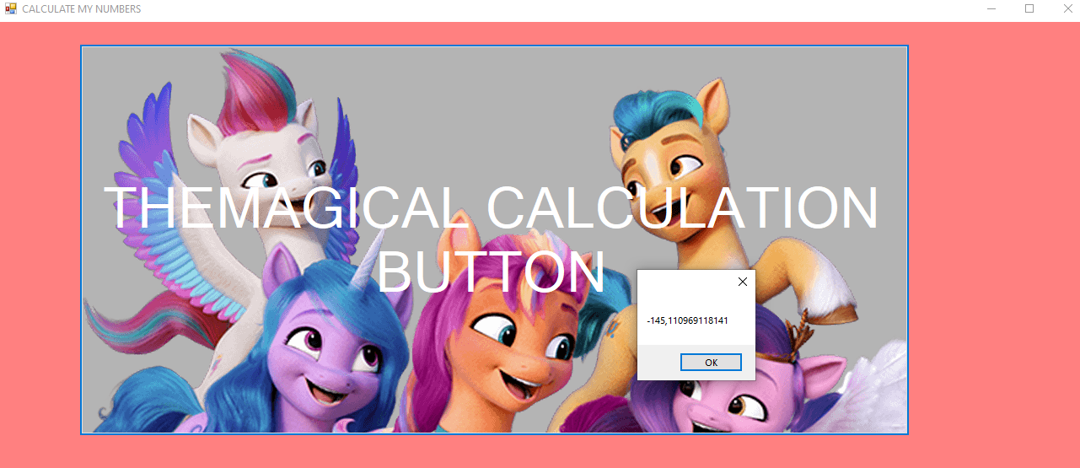

Рисунок 1 – Результат работы программы

**Контрольные вопросы:**

1. Проект – это… Что содержит проект?

Проект – основная единица, с которой работает программист.

Проект обычно содержит саму программу, её код и документацию, если та существует

2. Из каких файлов состоит проект?

Проект состоит из файлов типа:

- .csproj

- .cs

- .designer.cs

- .resx

3. Что находится в файле проекта?

В файле проекта находиться информация о модулях, составляющих проект, входящих в него ресурсах, а также параметров построения программы.

4. Файл исходного текста – это…

Файл исходного текста – программный модуль, предназначенный для размещения текстов программ.

5. Что включает в себя программа, написанная на ЯП С#?

Программа, написанная на ЯП C# включает в себя:

- Пространство имен

- Программу, объявляемое названием

- Классы, методы и функции

- Главный метод main

- Подключенные внешние библиотеки

6. Пространство имен – это…

Пространство имен – это декларативная область, в рамках которой определяются различные идентификаторы

7. Что означает строго типизированный язык?

“Строго типизированный язык” означает, что для каждой переменной или возвращаемого значения нужно строго и чётко указывать тип данных. (Нельзя написать “X = 12” как в Python. Нужно писать “int X =12” или “double x = 12” или “string x = “12”” и т.д.)

8. Перечислите типы данных ЯП С#. Для чего в С# используется тип данных decimal?

Тип decimal в ЯП C# используется для работы с деньгами. Decimal является десятичным числом с плавающей точкой с очень большим радиусом возможных чисел

9. Как записать число в экспоненциальной форме?

Для записания числа в экспоненциальной форме можно:

- Умножить это число на само себя количество раз равное экспоненту (если экспонент являться положительным целым числом)

- Использовать функцию Math.Pow(x,y), для возведения числа “x” в степень “y”

10. Как записать дробное число в С#?

Чтобы записать дробное число в C#, можно:

- Записать его в виде десятичной дробит 1.0213123

- Записать его в виде деления одного числа на другое 1/3

11. Какие арифметические функции в С# вы знаете?

- +

- -

- *

- /

- !

12. В чем заключается особенность операции / и %?

- Операция “/” находит полное число от деления числа “x” на “y”

- Операция % находит остаток от деления числа “x” на “y”

13. Опишите стандартные математичеcкие функции, представленные методами класса Math?

- Pow(x,y) – возводит число x в степень y

- Abs(x) – находит абсолютное значение числа x

- E – константа числа Еулера

- Pi – константа значения Пи

- Acos(x) – Арккосинус x

- Atan(x) – Арктангенс x

- Asin(x) – Арксинус x

- Asec(x) – Арксеканс x

- Round(x,y) – округляет x до y числе после запятой

- Floor(x) – округляет x до меньшего числа

- Ceilling(x) – окргуляет x до большего числа

- Cos(x) – Находит косинус x

- Cosh(x) – Находит косч x (Гиперболический косинус)

- Sin(x) – Находит синус x

- Sinh(x) – Находит синч x (Гиперболический синус